NAMA :Muhammad Izzuddin

KELAS : A

NIM : L200170025

MODULE : 12

MODUL 12

STUDI KASUS PERANCANGAN JARINGAN KOMPUTER

MELIPUTI PERANCANGAN HTTP SERVER DAN DNS SERVER

- Tujuan

Mahasiswa mampu merancang dan mengkonfigurasikan DNS server dan HTTP server menggunakan Packet Tracer.

- Pendahuluan

Perancangan jaringan komputer merupakan hal yang sangat penting dalam sebuah instansi yang sudah menerapkan sistem komputer dalam pengelolaannya. Perancangan jaringan komputer harus sesuai dengan kebutuhan instansi terkait. Salah satu instansi yang banyak menerapkan jaringan komputer adalah di bidang pendidikan, terutama di Universitas. Biasanya Universitas menerapkan jaringan komputer untuk mengelola DNS server dan WEB server sendiri. Diharapkan dari praktikum ini mahasiswa dapat merancang DNS server dan HTTP server meenggunakan Packet Tracer.

- Analisa Kebutuhan Sistem

Coba buat interkoneksi antara 3 buah network yang terhubung pada sebuah router. Di network – 1 terdapat DNS Server dan 1 Workstation , di network – 2 terdapat HTTP Server (pada domain ilkomupi.com) dan 1 workstation, di network – 3 terdapat HTTP Server (pada domain pendilkomupi.com) dan 1 workstation. Lakukan konfigurasi sedemikian sehingga setiap workstation bisa mengakses layanan server-server yang ada pada tiga network tersebut. Ilustrasi pada gambar 28!
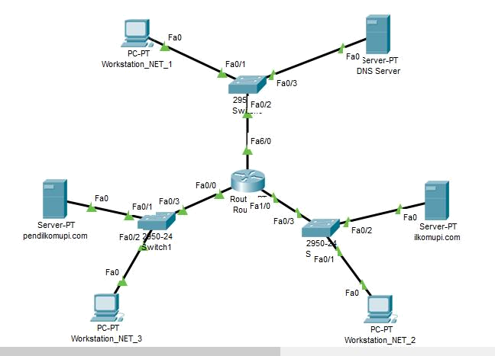

Konfigurasi pada DNS Server :
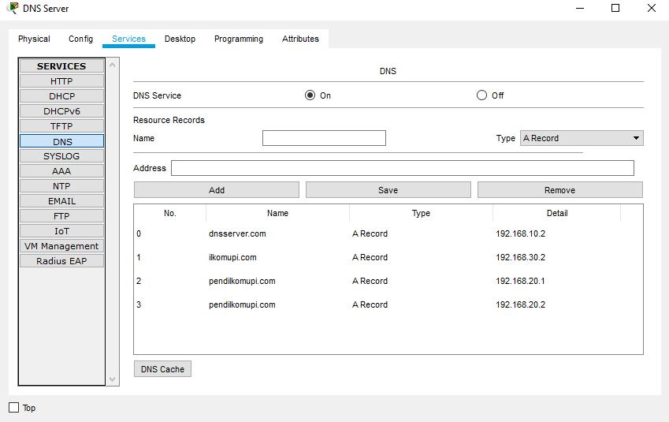

Hasil Akses Workstation_NET_1 ke dnsserver.com :
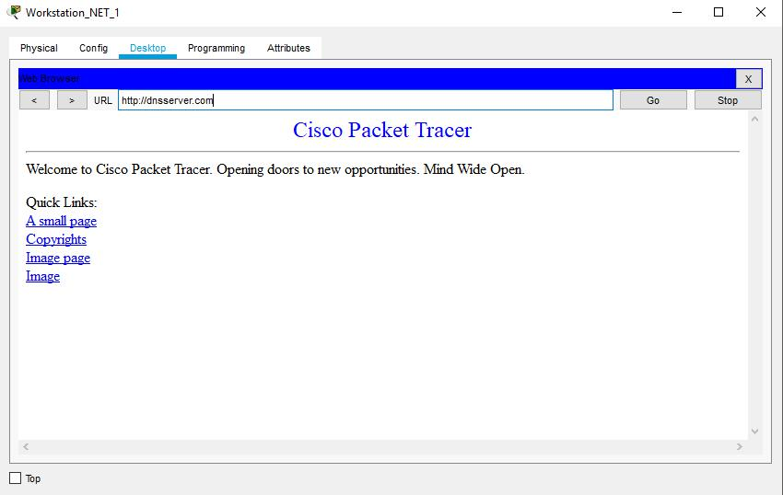

Hasil Akses Workstation_NET_1 ke ilkomupi.com :
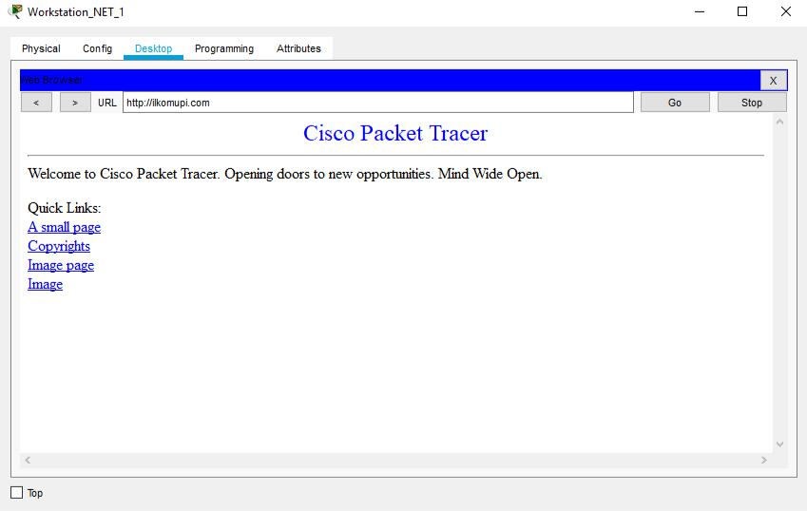

Hasil Akses Workstation_NET_1 ke pendilkomupi.com :
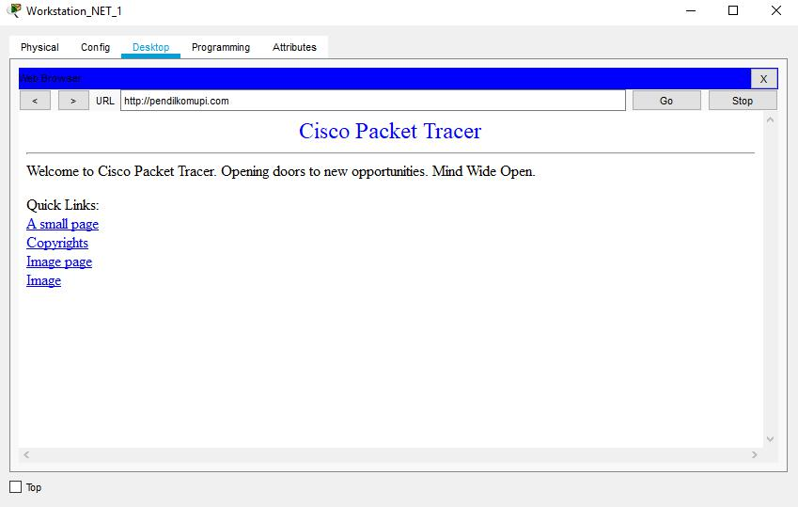

Hasil Akses Workstation_NET_2 ke dnsserver.com :
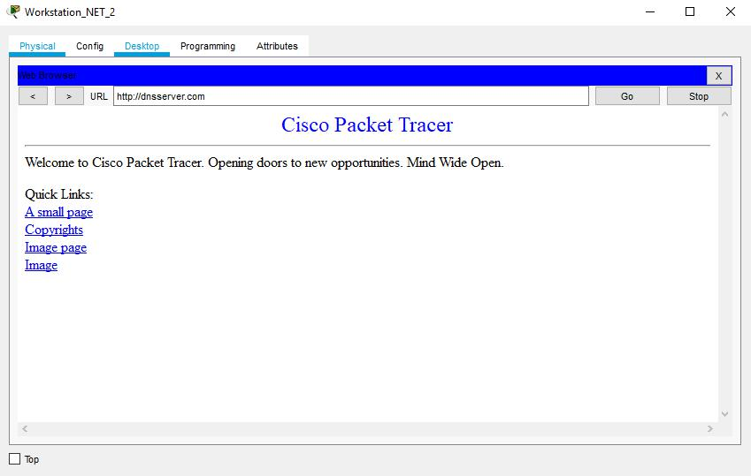
Hasil Akses Workstation_NET_2 ke ilkomupi.com :
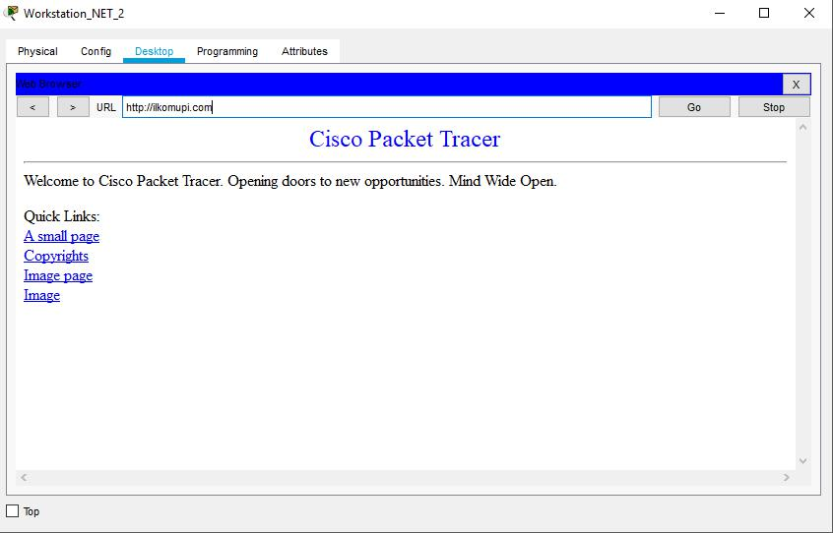

Hasil Akses Workstation_NET_2 ke pendilkomupi.com :
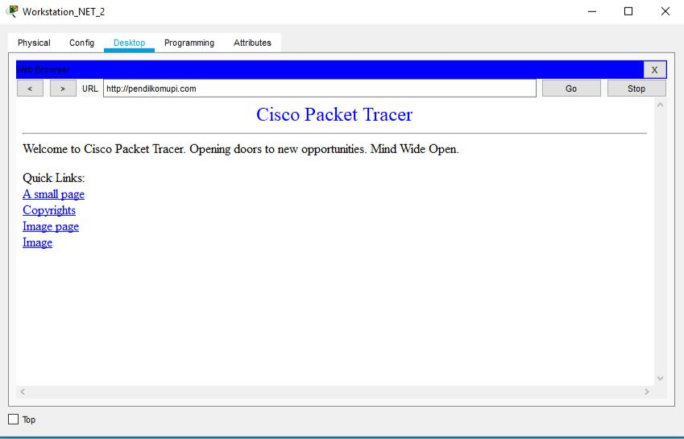

Hasil Akses Workstation_NET_3 ke dnsserver.com :
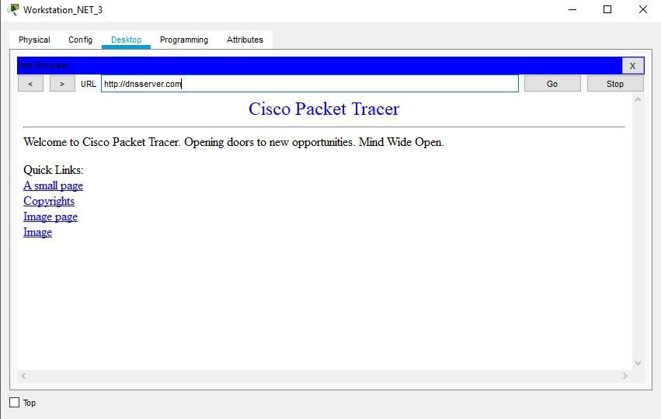

Hasil Akses Workstation_NET_3 ke ilkomupi.com :
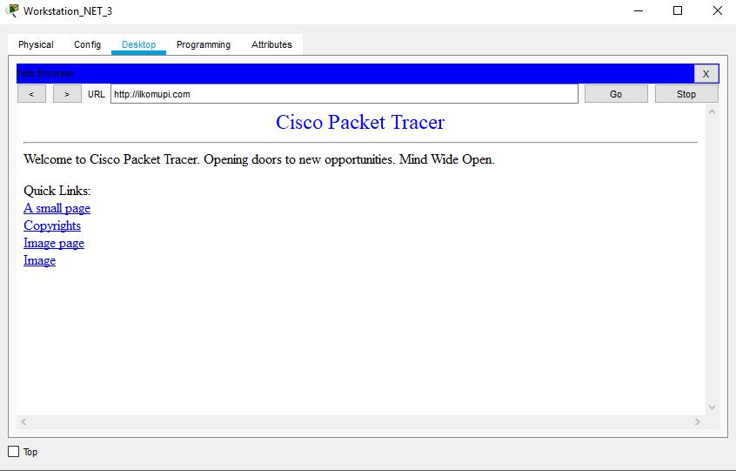

Hasil Akses Workstation_NET_3 ke pendilkomupi.com :
